Муниципальное образовательное учреждение дополнительного образования детей
«Городской центр детского (юношеского) технического творчества»

«Простейший планер»

План-конспект учебного занятия

Разработала:
Наталья Павловна Тихонова,
педагог дополнительного образования
МАОУДОд «ГЦД(ю)ТТ г. Юрги»

Юрга
2012

План-конспект занятия

Тема: Простейший планер.
Цель: Изготовление модели планера.
Задачи:
Дать понятия основных частей планера;
Познакомить с технологией изготовления планера;
Познакомить с центровкой и регулировкой модели планера;
Содействовать воспитанию взаимопомощи;
Содействовать развитию внимания, воли.

Оборудование и материалы: ножницы, клей, ватман либо картон, карандаш, линейка, клей ПВА, клей «Момент», образец модели планера, шаблоны, лобзик, пилки, выпиловочный столик .

Ход занятия:
1. Организационная часть.
Добрый день друзья! Позвольте сегодняшнее занятие начать с загадки:

Он в безбрежном океане
Туч касается крылом.
Развернется под лучами-
Отливает серебром.

Смело в небо проплывает,
Обгоняя птиц полет,
Человек им управляет
Что такое?...(Самолет)

2.Сообщение темы и цели занятия.
Как вы догадались, сегодня мы будем говорить о самолетах.
Что вы знаете о них?
Знаете ли как называются части самолета?
Почему самолет летает?
А может ли самолет летать без двигателя?
Может! Даже загадка есть:
С виду это самолет. Крылья есть и есть пилот.
Хорошо летать умеет, но мотора не имеет.
Этот летательный аппарат называется - ПЛАНЕР.
Как раз сегодня мы построим простейшую модель планера. Это первое ваше знакомство с авиацией. Научившись строить, регулировать и запускать простейшие модели, вы сможете сделать более сложный летательный аппарат и принять участие в авиамодельных соревнованиях.

3.Новый материал.
Планер – это один из видов летательных аппаратов, тяжелее воздуха. Если на самолете есть двигатели и воздушные винты, то у планера, так как он безмоторный, подъемная сила создается крылом во время полета.
Части модели планера имеют такие же названия как у настоящего самолета: фюзеляж, крыло, стабилизатор, киль.
Фюзеляж- это основная часть модели.
Крыло- часть, которая поддерживает модель в полете.
Стабилизатор- это горизонтальная поверхность в хвостовой части планера, служит рулем высоты (вниз, верх).
Попробуем вспомнить, где нам встречалось это название? (При изготов-лении модели ракеты, стабилизаторы устанавливали тоже для устойчивого полета).
Киль – это вертикальная плоскость планера, служит рулем поворота (влево, вправо).
Груз- необходим для центровки планера.

Технология изготовления планера (практическая работа).

Сегодня я предлагаю сделать простейшую модель планера «Дископлан ».
Как вы думаете, почему он называется дископлан? (Крыло в форме круга, диска). Перед вами лежит чертеж планера «Дископлан». Внимательно посмотрите. На чертеже видим уже знакомые вам крыло, фюзеляж, стабилизатор, киль.

Прежде, чем начать работу, я разделю вас на 2 группы.

Одна группа будет работать в мастерских, другая – в конструкторском бюро.
В мастерских работаем над изготовлением фюзеляжа. С помощью лобзика, рейку– фюзеляж обрежьте по размеру согласно чертежа. (Повторить правила ТБ лобзиком, наждачной бумагой).
А в конструкторском бюро будет происходить создание крыла, стабилизатора и киля. Используя шаблоны, переведите детали планера на бумагу, вырежьте ножницами. Прежде чем приступить к работе, давайте повторим правила, которые необходимо соблюдать при вырезании, работе с ножницами.
Как только вы выполните намеченную работу, группы меняются. Из мастерских переходят в конструкторское бюро, работая над созданием крыла, стабилизатора и киля, а другие начинают работать над изготовлением фюзеляжа.

Все у нас подготовлено. Сейчас приступаем к сборке нашей модели. Но, прежде, повторим правила работы с клеем /равномерное нанесение, минимальное количество, так как быстрее сохнет и прочнее слой/.
При помощи клея соберите модель. Пунктирные линии на деталях помогут вам собрать модель без перекосов. В носовой части приклейте балансировочный груз, который изготавливается из бумажной ленты, свернутой в плотный рулон. А чтобы было проще вам свернуть груз, я поделюсь с вами секретом: подготовленную полоску бумаги нужно протянуть между столом и плотно прижатой линейкой. Такую полоску проще свернуть. Наш планер собран. Теперь, для того чтобы наш планер хорошо летал, его необходимо отцентровать. Для этого поставьте планер на палец, в том месте, где на крыле стоит точка, При помощи пластилина мы попробуем уравновесить модель планера (как весы). Модель готова!

Регулировка и запуск модели планера.
А теперь самый ответственный момент. Будем учить наши планеры летать! Правильная отрегулированная модель может пролететь до 15 метров.
Для того, чтобы модель была устойчива в полете, концы крыльев подогнуть согласно схеме, напечатанной на листе. Рули высоты погните вверх.
Запуск производите легкими толчками под небольшим углом вниз. Полет с резким снижением называется пикирование. Для устранения пикирования на модели увеличьте угол отклонения руля высоты вверх.

Взмывание модели с последующим падением на нос называется кабрирование. Для устранения кабрирования на модели увеличьте балансировочный груз.
При отклонении модели в сторону регулировку производить устранением перекоса крыла и отклонением киля в противоположном направлении.
Обращаю ваше внимание на закон, который вы должны усвоить:
Запрещается запускать модель в сторону наблюдателей.

4.Закрепление материала.
У нас получились замечательные планеры, которые вы научили летать. А давайте попробуем вспомнить названия основных частей планера. Назовите, покажите на ваших моделях: крыло, фюзеляж, стабилизатор, киль.
Молодцы!
- Чем отличается планер от самолета? Планер – безмоторный летательный аппарат.
5.Подведение итогов.
Итак! Мы познакомились с моделью планера; Узнали названия основных частей планера; научились его изготавливать; запускать и регулировать модель.

Список литературы

1.Букис, Е.К. Основы ракетного моделизма [текст] / Е.К. Букис. – М.:ДОСААФ, 1989. - 110 с.
2.Ермаков, А. Простейшие авиамодели [текст] / А. Ермаков. – М.: Просвещение, 1998. - 208 с.
3.Замотин, О.Е. Твори, выдумывай, пробуй [текст]/ О.Е.Замотин, Р.В. Зарипов, Е.Ф.Рябчиков – М.: Просвещение, 1986. - 144 с.
4.Заворотов, В. От идеи до модели [текст]/ В.Заворотов. - М.: Просвещение, 1988. - 160 с.

Приложение 1.
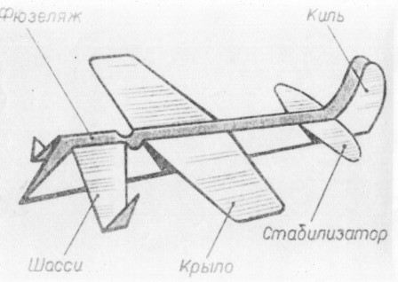

Рис. 1. Планер

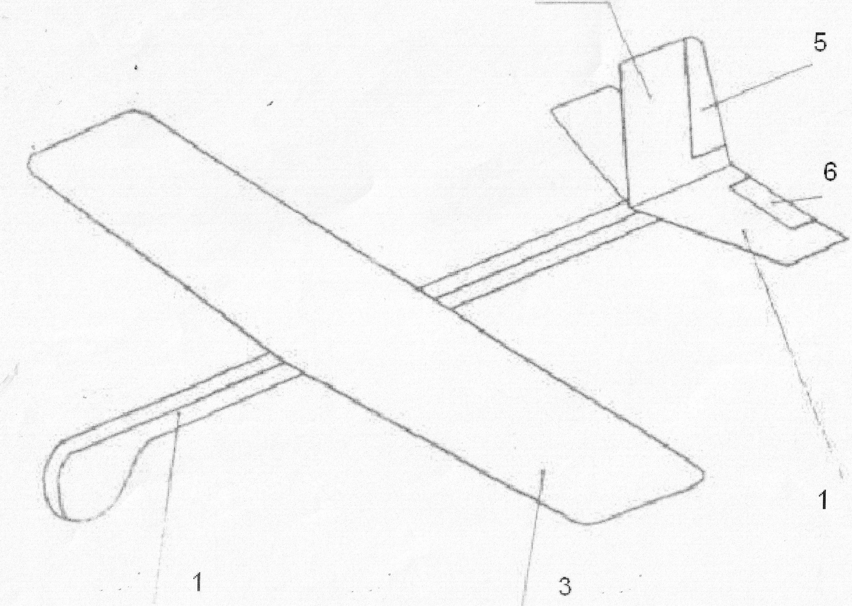

Рис. 2. Части планера
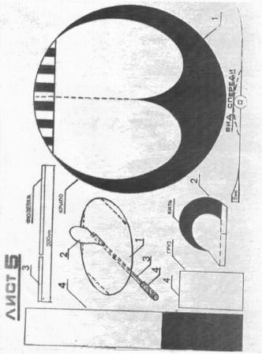
Рис. 3. Чертёж дискового планера.

Приложение 2.

Диагностический материал

Задание №1. Найди термины.

азлькильвлпофюзеляжиемщстабилизаторагпдпрокапкрылопнвдлргмьгрузитпшвбощлсормшкегбьсраьпполтсгттм

Задание №2. Покажите части планера

Фюзеляж
Основная часть модели

Крыло
Часть, поддерживающая модель в полете

Киль
Служит для поворота
«влево», «вправо»

Стабилизатор
Служит рулем высоты

